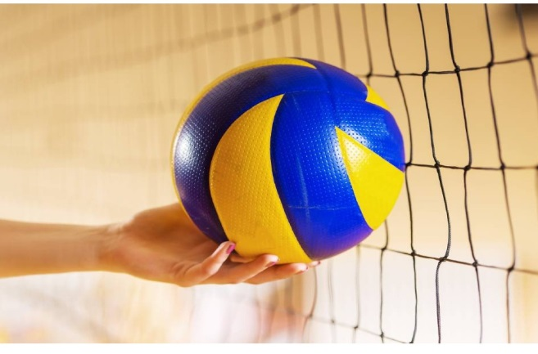

Дополнительная предпрофессиональная программа по виду спорта волейбол (далее – Программа) разработана в соответствии с нормативно-правовыми документами:

* Федеральный закон от 29 декабря 2012 г. № 273 – ФЗ Об образовании в Российской Федерации,
* Федеральный закон от 4 декабря 2007 г. № 329 – ФЗ О физической культуре и спорте в Российской Федерации,
* Приказ Министерства образования и науки РФ от 9 ноября 2018 г. № 196 «Об утверждении Порядка организации и осуществления образовательной деятельности по дополнительным общеобразовательным программам»,
* Приказ Министерства спорта РФ от 15 ноября 2018 г. №939 «Об утверждении Федеральных государственных требований к минимуму содержания, структуре, условиям реализации дополнительных предпрофессиональных программ в области физической культуры и спорта и к срокам обучения по этим программам»,
* Приказ Министерства спорта РФ от 12 сентября 2013 г. №731 «Об утверждении Порядка приема на обучение по предпрофессиональным программам в области физической культуры и спорта»,
* Приказ Министерства спорта РФ от 27 декабря 2013 г. №1125 «Об утверждении Особенностей организации и осуществления образовательной, тренировочной и методической деятельности в области физической культуры и спорта».

В настоящей Программе отражены основные цели, задачи, средства и методы на этапах годичного цикла тренировки и построение тренировочного процесса на уровнях сложности: базовом и углубленном; распределение объёмов тренировочных нагрузок в микро-, мезо- и макроциклах; участие в спортивных соревнованиях.

Разработанная дополнительная предпрофессиональная программа служит основой для эффективного построения многолетней подготовки спортивных резервов для волейбола и характеризуется:

1. Физкультурно-спортивной направленностью;
2. Направленностью на реализацию принципа вариативности, обосновывающего планирование учебного материала в соответствии с возрастно-половыми особенностями обучающихся, материально-технической оснащенностью тренировочного процесса.
3. Направленностью на реализацию принципа системности, предусматривающего тесную взаимосвязь всех сторон тренировочного процесса (физической, техникотактической, психологической и теоретической подготовки, воспитательной работы и восстановительных мероприятий, педагогического и медицинского контроля);
4. Направленностью на соблюдение дидактических правил «от известного к неизвестному» и «от простого к сложному», ориентирующих выбор и планирование учебного содержания в логике поэтапного освоения, перевода учебных знаний в практические навыки и умения, в том числе и в самостоятельной деятельности;
5. Направленностью на усиление оздоровительного эффекта образовательного процесса, достигаемого в ходе активного использования обучающимися освоенных знаний, способов и физических упражнений в физкультурно-оздоровительных мероприятиях в режиме дня и самостоятельных занятиях физическими упражнениями.

В результате освоения данной учебной дисциплины обучающийся должен

Знать:

правила игры, правила проведения соревнований, терминологию раздела волейбол; различные комбинации и системы нападения и защиты в волейболе;

Уметь:

использовать полученные знания в тренировочном процессе и участия в соревнованиях по волейболу и организации судейства соревнований.

Владеть:

Системой теоретических, практических умений и методических навыков, обеспечивающих сохранение и укрепление здоровья, физическое самосовершенствование.

Формы контроля

Текущий контроль: количественная оценка посещаемости занятий; составление и проведение комплекса упражнений с учебной группой; составление комплекса упражнений различной направленности;

Промежуточная аттестация проводится 1 раз в год в форме тест тестирования для оценки уровня общей физической подготовленности, специальной физической подготовленности, подготовки в избранном виде спорта  
  
**Цели и задачи**

* сохранение и укрепление здоровья спортсменов, содействие правильному их физическому развитию;
* повышение уровня общей и специальной физической, технической, тактической и теоретической подготовки;
* формирование у спортсменов двигательных навыков, спортивного мастерства;
* активизация, поддержание и восстановление физических сил и спортивной работоспособности;
* достижение интеграции всех качеств, навыков, знаний, умение реализовать в соревнованиях всё приобретённое в процессе спортивной подготовки;
* приобретение опыта и достижение стабильности выступления на официальных спортивных соревнованиях по волейболу;
* формирование спортивной мотивации;
* формирования у спортсменов комплекса специальных знаний и навыков, жизненно и профессионально необходимых двигательных умений и навыков; · развитие широкого круга основных физических и специальных качеств, повышения функциональных возможностей органов и систем организма.

**Нормы оснащения**  
- Секундомер - требуется 1 штука на группу, используется 10% времени реализации программы;  
- Мяч волейбольный - требуется 15 штук на группу, используется 70% времени реализации программы;  
- Мяч теннисный - требуется 8 штук на группу, используется 20% времени реализации программы;  
- Гимнастическая стенка (или шведская стенка) - требуется 12 единиц на группу, используется 20% времени реализации программы;  
- Волейбольная сетка - требуется 2 штуки на группу, используется 80% времени реализации программы;  
- Мяч весовой (медицинбол, вейтбол) - требуется 8 штук на группу, используется 40% времени реализации программы;  
- Свисток судейский - требуется 2 штуки на группу, используется 90% времени реализации программы.  
**Вид деятельности:**Спортивное воспитание, Социальное воспитание, Волейбол  
**Форма обучения:**Очная